13.7米毫米波望远镜
2020-2021观测季节状态报告
( Status Report on the 13.7 m MM-Wave Telescope for
the 2020-2021 Observing Season )
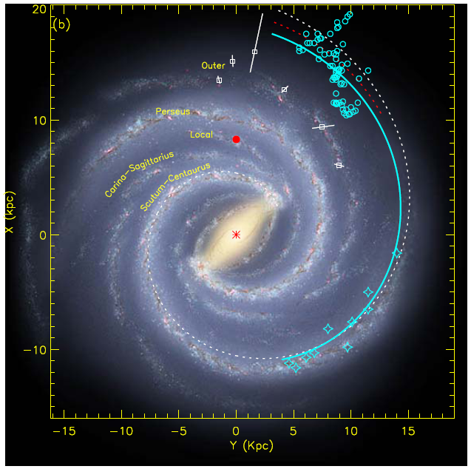
徐烨 左营喜 张旭国 李振强 李积斌 张海龙 金凤娟 李阳 董守豪 李亚鹏
巨秉刚 孙继先 逯登荣 王敏 颜昆 张永兴 颜萍 靳生玉 罗春盛 李翔春
中国科学院紫金山天文台青海射电天文观测站
德令哈毫米波观测基地
2020年10月
- 望远镜系统概况及夏季维护与更新改造情况
在2020年夏季（7 - 8月）维护更新季节，对望远镜机械传动系统进行了全面检修，对超导成像频谱仪系统进行了检修和维护。至8月14日完成了夏季的各项维护（检修、更新）计划项目。
从8月14日开始，基地对望远镜进行了为期12天的“综合性能天文测试”工作，包括望远镜指向测试、副反射面调焦、接收机9个beam方向图测试、9个beam间隔矩阵和效率矩阵测试、天体谱线标准源的强度与视向速度测试等。
以下简要报告维护、更新、测试等方面的主要工作和结果：
（1）用照相测量的方法调整天线面板^{[1]}。从2009年以来，采用工业数字照相摄影测量系统，以EL=52°为基准位置，对天线面板进行测量，并根据测量结果，进行面板预置调整，今年调整后的天线面板精度RMS为77μm。
（2）对天线机械系统做全面检修^{[2]}。对主反射面的方位和俯仰电机、高速箱、传动箱进行检修、加润滑油；对主反射面的方位和俯仰大齿轮加润滑油；副反射面机械系统检修（电机、联轴结、减速箱、涡轮蜗杆检查、加润滑油）。
（3）清洗天线主反射面板^{[2]}。望远镜经过一个观测季节的运行，主反射面表面覆盖了灰尘，影响望远镜的反射性能。为保证望远镜的反射性能和口面效率，延长面板的使用寿命，在夏季维护期间，对天线主反射面板进行清洗。
（4）接收机系统其它夏季维护工作^{[3]}。更换了Beam6的混频器，同时更新了2个新版混合电桥（Beam6、Beam9）。更新了一组HBT放大器（对应Beam1、4、7），目前系统中全部采用优化了2.14~3.14GHz频段性能的新HBT放大器。在杜瓦300K内壁贴镜面膜，可以有效抑制环境温度升高对制冷温度的影响；同时增加了两路温度传感器，监测混合电桥和加强筋处的温度。更换了部分HEMT放大器，更换50K到混频器/HEMT放大器偏置电缆，检查更新半刚性电缆。波束测量使用的电移台今年对XY进行了互换重组，并且加油润滑等。仪器除尘，FFTS板卡芯片重新涂抹散热硅胶；更换制冷机，更换300K屏蔽罩密封圈；维护FECU及BECU工控机。进行TRX/IRR测试，接收机噪声温度Trx测试，波束测量。
- 望远镜性能的简要说明
  - 天线及表面精度
德令哈基地毫米波望远镜口径为13.7米 (45英尺) ，使用地平式机架。望远镜的光学系统是经典“卡塞格林”系统，接收机工作在卡焦上。2020年经过面板调整后的主反射面的表面精度rms为77μm^{[1]} 。
  - 望远镜跟踪测试
通过对望远镜系统的测试表明，天线方位(AZ)跟踪误差的rms为1.21″，俯仰(EL)跟踪误差的rms为0.70″，对绝大部分天区，跟踪误差在1~3"左右^{[4]}，完全符合观测要求（根据望远镜的波束大小，观测时望远镜的跟踪误差允许范围限制在5"以内，以保证足够的跟踪精度）。图2.2.1为天线在AZ和EL两个方向的跟踪误差测试结果：
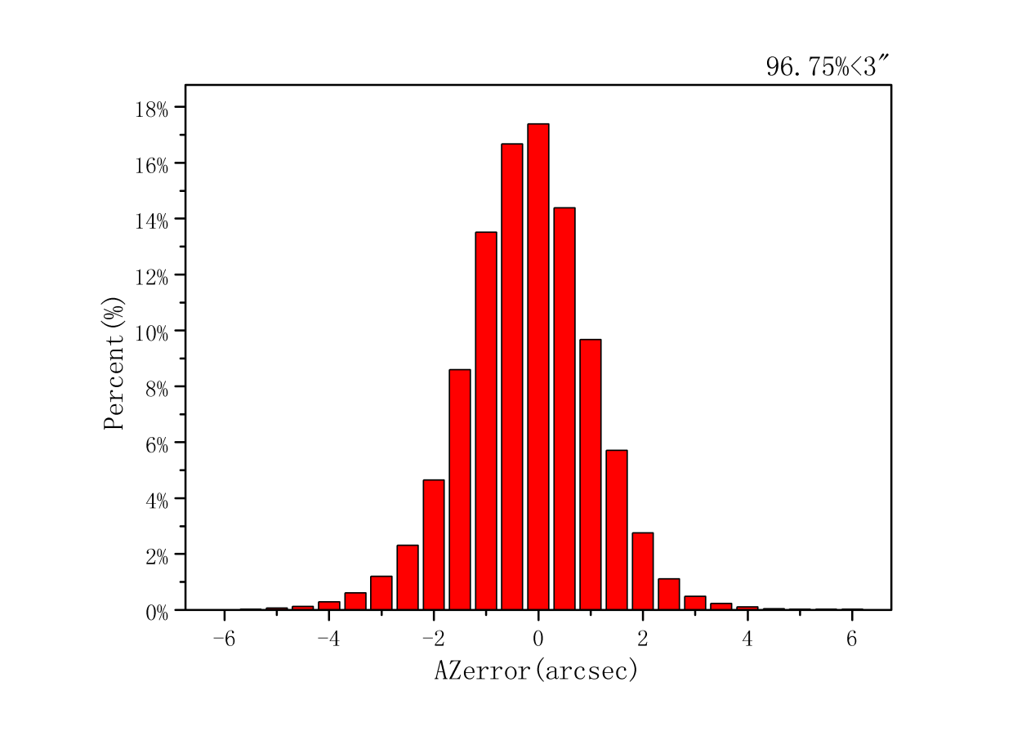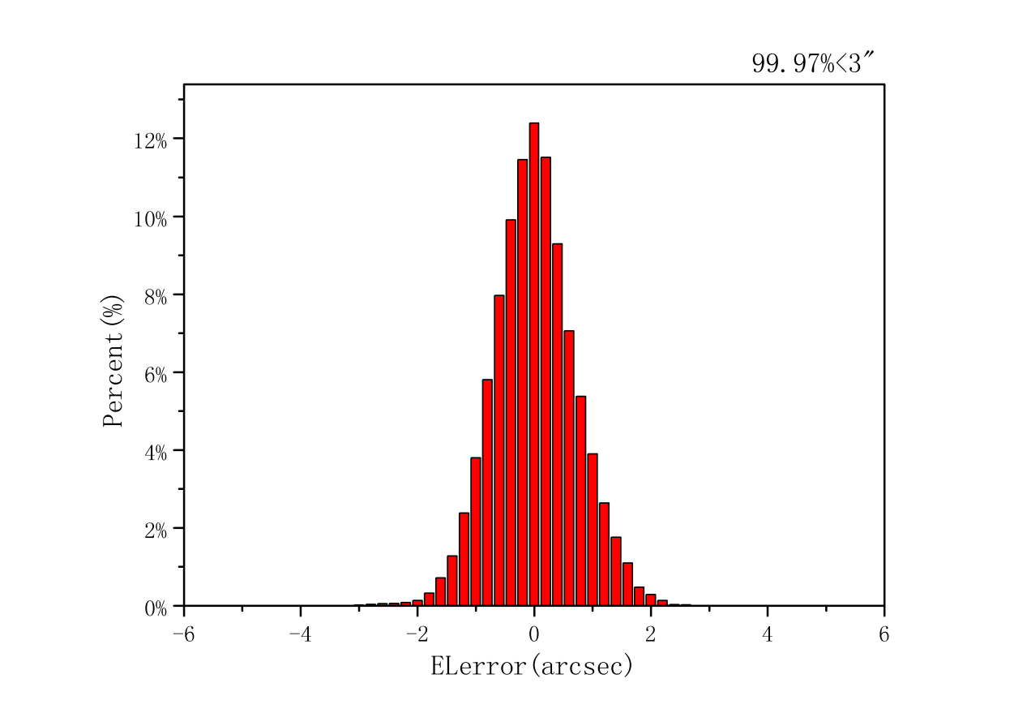
图2.2.1 方位和俯仰的跟踪误差统计分布图。方位96.75%在3角秒内，
俯仰99.97%在3角秒内。数据取自参考资料^{[4]}。
  - 望远镜指向校准
采用“连续谱总功率接收工作模式”对行星（木星、金星等）进行连续谱“五点指向观测”，同时对行星状星云、SiO（2-1）脉泽源进行点源的谱线“五点指向观测”。通过3天时间，将观测取得的899组数据用指向修正模型进行拟合。从2006－2007观测季节开始，使用10个参数的指向模型，以赤纬32度为界把南北天区分开拟合，新的指向模型在全天区域的适用性更好。图2.3.1是一个指向测试实例中指向源的空间覆盖。图2.3.2是指向修正模型计算出的南天区和北天区的残差分布。结果显示，该轮测试得到的望远镜南天指向误差（rms）为3.0″^{[5]}，北天的指向误差（rms）为4.8″^{[6]}。在综合测试过程中，“指向观测→模型拟合→修改验证”的过程要进行多轮。重复测试的结果显示望远镜最终全天指向精度小于5″。
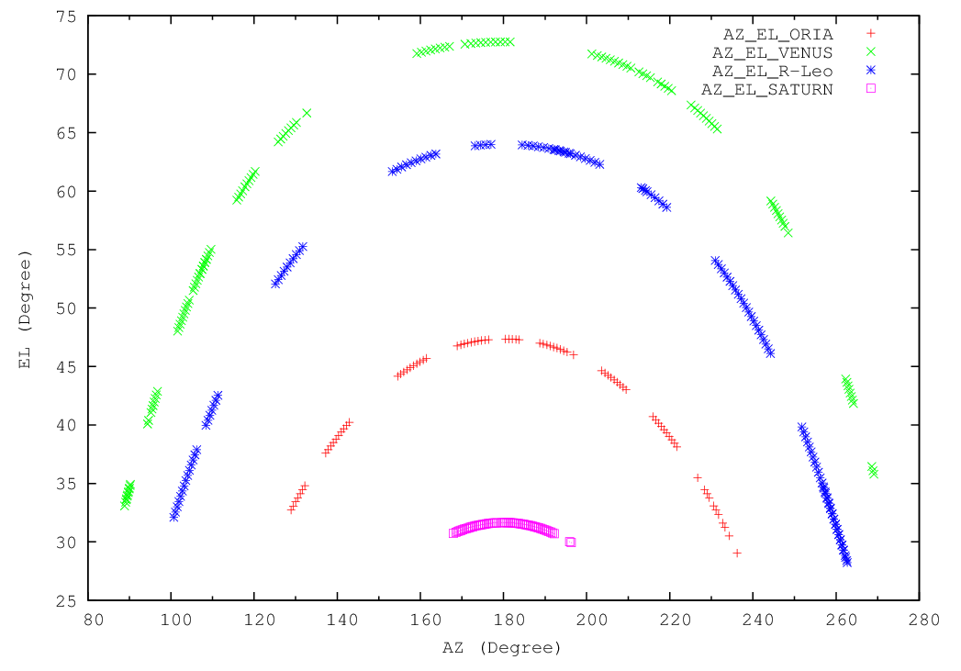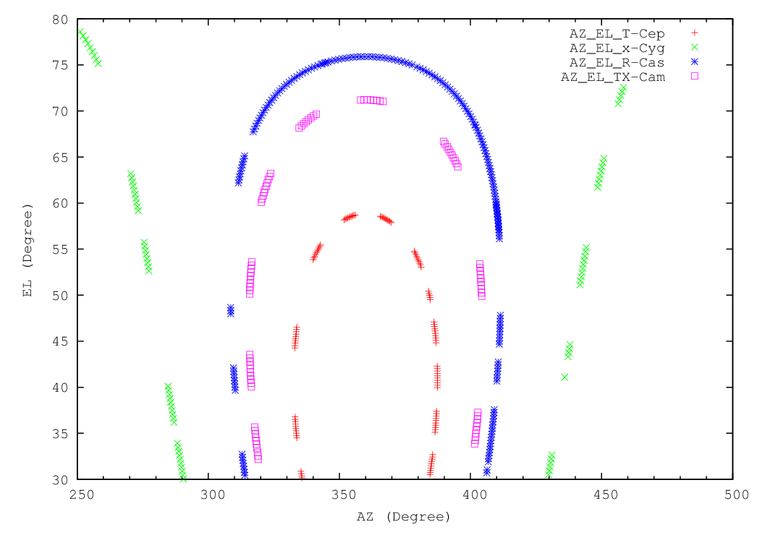
图2.3.1 五点观测时南天VENUS、SATURN、ORIA、R-Leo^{[5]}和
北天T-Cep 、X-Cyg、R-Cas、TX-Cam ^{[6]}有效数据点在天空中的分布。
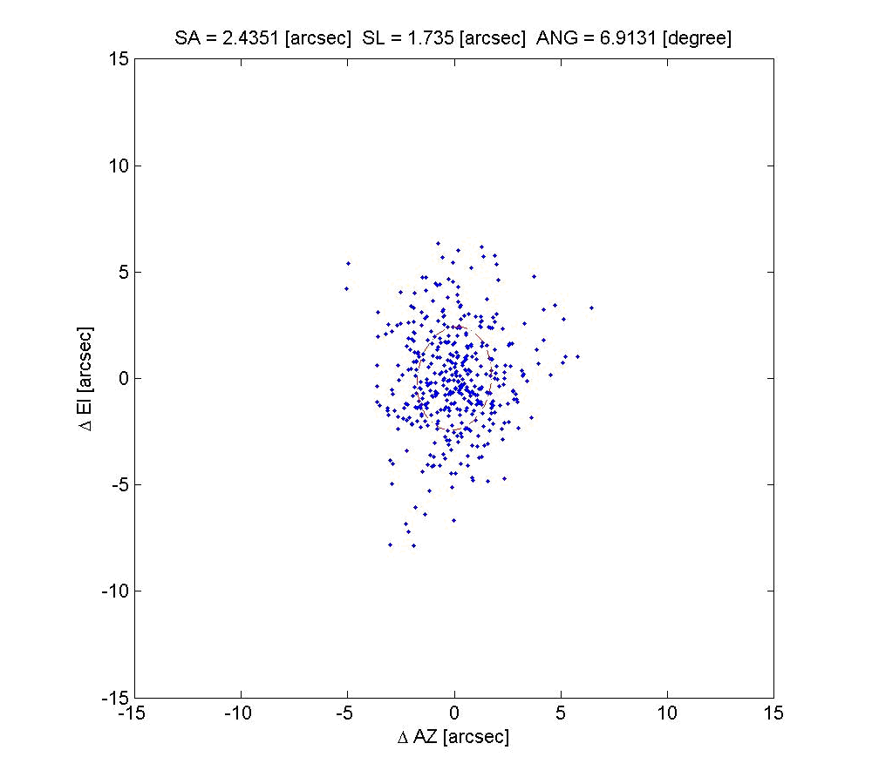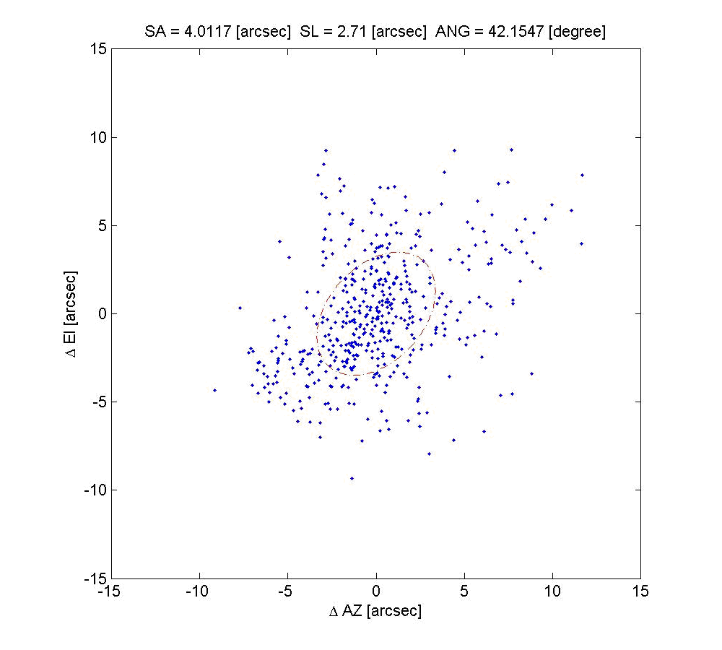
图2.3.2 模型拟合后得到的方位残差和俯仰残差的图示。左边是南天的拟合结果，
椭圆的长半轴为2.4″，短半轴为1.7″，方向角为6.9°，数据取自参考资料^{[5]}。
右边是北天的拟合结果，椭圆的长半轴为4.0″，短半轴为2.7″，方向角为42.2°，
数据取自参考资料^{[6]}。
在望远镜运行阶段，指向状况还可以通过观测CO谱线点源（如IRC+10216等晚期恒星）或者具有明显局部空间分布特征的部分CO面源（如S140等）来不定期地加以验证。
作为常规测试项目，在观测季节内，每个月还要进行指向测试与验证。
  - 望远镜的温标和效率参数（半功率波束宽度、方向图、月面效率、口面效率、波束效率、间隔矩阵、效率矩阵）
在分子谱线观测中，本望远镜采用标准的斩波轮校准方法（Ulich & Haas 1976, ApJS, 30, 247及随后文献），得到的温标是改正了大气吸收及欧姆损耗后的“天线温度”，也就是文献中的T_{A}*。对于星际分子云展源，通常这个温标要进一步改正望远镜的主波束效率η_{mb}，得到与同类望远镜可比的“观测辐射温度”即T_{R}*。这个温标代表望远镜的理想主波束与源空间亮温度分布的卷积。在基地¹²CO、¹³CO、C¹⁸O三条谱线的原始数据中已经按照$\text{Theta_el }=\text{46}\text{.}7±0\text{.}3×\frac{λ}{2\text{.}6}$的关系进行了波束效率修正，其他频率未做修正。
半功率波束宽度（HPBW）反映了望远镜的分辨本领。对于口径为D、工作波长为λ的天线而言，HPBW=kλ/D，系数k与天线口面的照明函数有关。通过谱线五点观测的数据拟合得到在112.6 GHz本振频率下，望远镜上边带（115.2 GHz）半功率波束宽度HPBW为AZ方向48.6±1.6角秒，EL方向49.2±1.7角秒；下边带（110.2 GHz）半功率波束宽度HPBW为AZ方向50.8±1.6角秒，EL方向51.7±1.6角秒^{[7]} 。
二维波束分布可以通过对天体的扫描加以测量。对金星OTF扫描获得的二维扫描结果如图2.4.1和2.4.2^{[8]}；对金星一维扫描结果如图2.4.3和2.4.4^{[8]}。
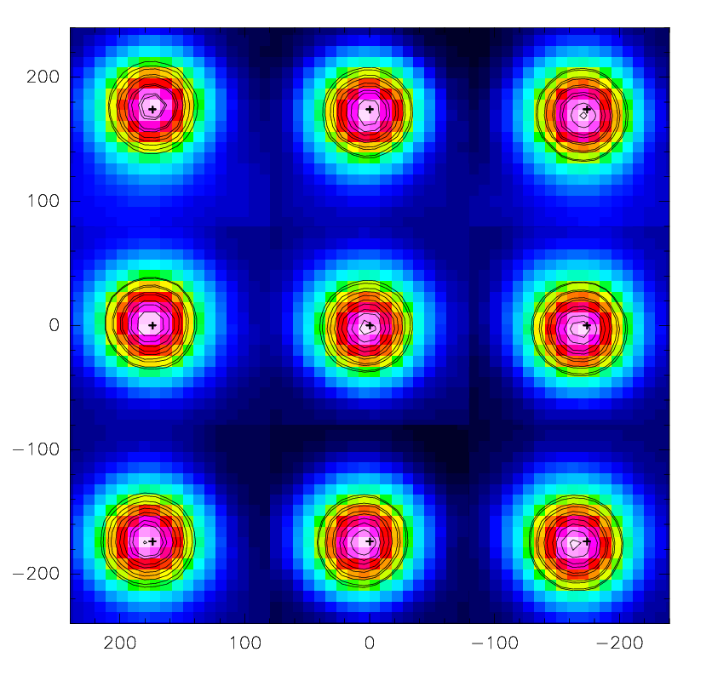
图2.4.1 望远镜二维方向图分布【上边带115.2GHz】。对金星进行的OTF观测，ReGrid步长20″。
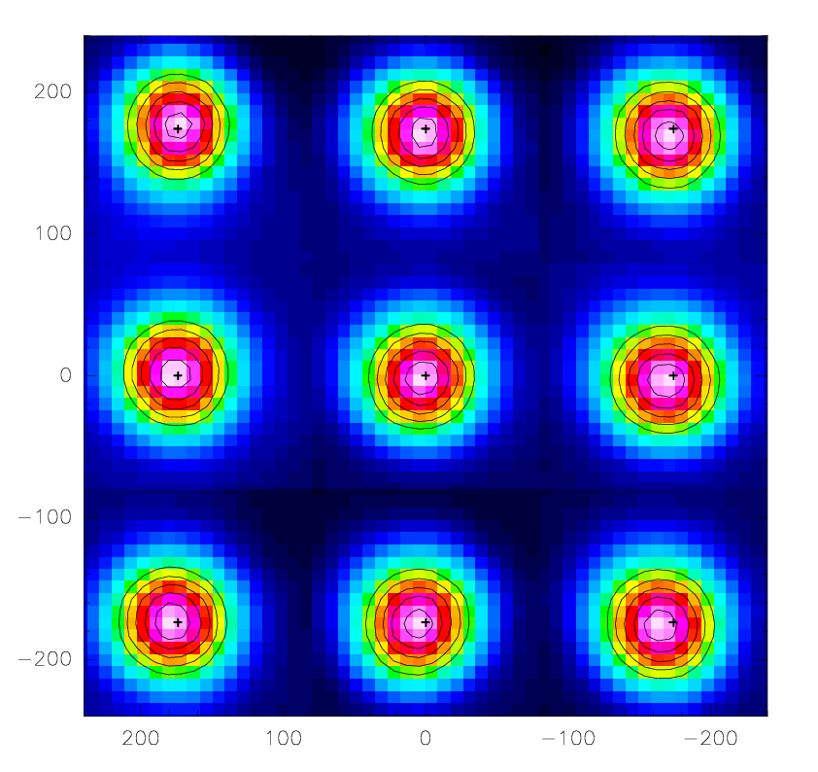
图2.4.2 望远镜二维方向图分布【下边带110.2GHz】。对金星进行的OTF观测，ReGrid步长20″。
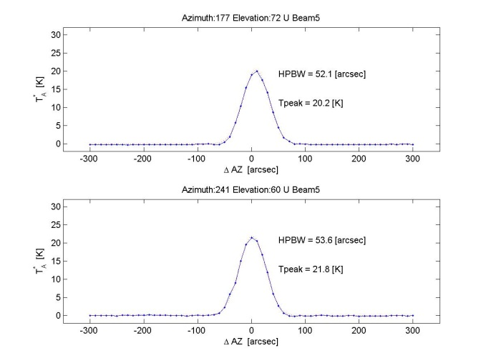
图2.4.3 望远镜不同俯仰一维方向图【beam5上边带（115.2GHz）结果】。对金星进行AZ方向一维扫描观测，步长10″，每个位置积分5秒钟。采用绝对强度校准，数据用天线温度表示。
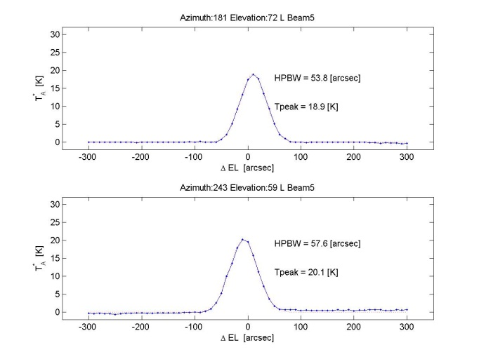
图2.4.4 望远镜不同俯仰一维方向图【beam5下边带（110.2GHz）结果】。对金星进行EL方向一维扫描观测，步长10″，每个位置积分5秒钟。采用绝对强度校准，数据用天线温度表示。

月面效率 η_{MOON}, 是用来衡量望远镜对于“宽面源”的波束效率。在望远镜指向工作完成之后，将本振频率设置为112.6 GHz对月面进行一维扫描，在考虑月相的修正以后，得到9个beam上下边带的月面效率^{[9]}，见表2.4.1。
表2.4.1 9个beam上下边带测得的月面效率(%)
边带 | beam1 | beam2 | beam3 | beam4 | beam5 | beam6 | beam7 | beam8 | beam9
USB | 58.4±0.7 | 59.6±0.7 | 59.9±0.7 | 59.3±0.7 | 61.0±0.7 | 61.2±0.7 | 59.9±0.7 | 61.7±0.7 | 61.4±0.7
LSB | 63.4±0.7 | 63.6±0.7 | 63.8±0.7 | 65.3±0.8 | 65.1±0.7 | 65.5±0.8 | 64.5±0.7 | 65.4±0.8 | 65.3±0.8
月面效率比采用行星测量得到的主波束效率要高，因为前者包含了主波束以外的部分“前向 (forward)”旁瓣成份。在实际观测中，目标天体（分子云）的尺度通常大于望远镜的波束宽度，则望远镜的波束效率相对的接近月面效率。但是这种接近往往并不是观测者需要的，因为旁瓣接收了来自观测方向以外的辐射。因此，对面源观测的射电望远镜，往往需要更低的旁瓣。望远镜旁瓣越低，用行星测量得到的“主波束效率”就越接近“月面效率”。
图2.4.5 对月面一维扫描得到的强度分布。测量时接收机的本振频率设置为112.6 GHz，
扫描范围±1500″，步长20″。数据取自参考资料^{[9]}。月相范围-359.94°～-359.08°，
月面亮温度193.3K~215.1K。左图是上边带(115.2 GHz)，右图是下边带(110.2 GHz)。
对于主要从事星际分子云等面源观测的望远镜而言，波束效率是一个重要的效率指标。测量望远镜主波束效率最恰当的方式是寻找一个与望远镜波束尺寸一致的天体来进行。但是，实际中并没有这样的天体（或人造）目标存在。因此，测量望远镜主波束效率是分别通过对月面、行星、谱线面源、谱线点源等目标的测量来进行。在进行五点指向观测的同时，通过前置黑体温标将观测结果校准为温度，同时可以得到望远镜的波束宽度，通过计算便得到望远镜的口面效率和主波束效率。
由于今年JUPITER俯仰最高只有30˚，无法反应望远镜的波束效率随天线俯仰的变化。所以用行星VENUS对望远镜的波束效率进行了测试，如图2.4.6和2.4.7，用此效率对谱线标准源修正后与2017年结果比较发现，NGC2264、S140的峰值强度与2017年基本一致。
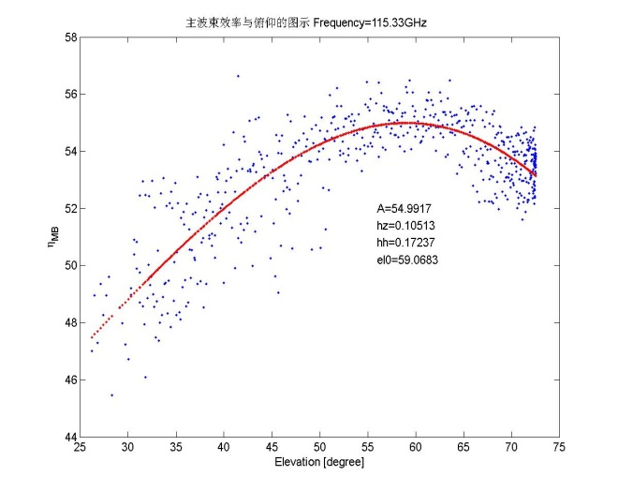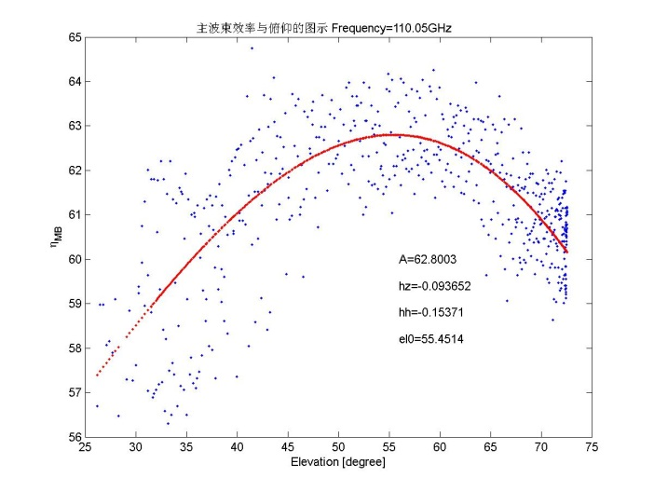
图2.4.6 望远镜中心波束（第5波束）的主波束效率与俯仰的图示[7]。
左边是上边带（115.2GHz），右边是下边带（110.2GHz）。
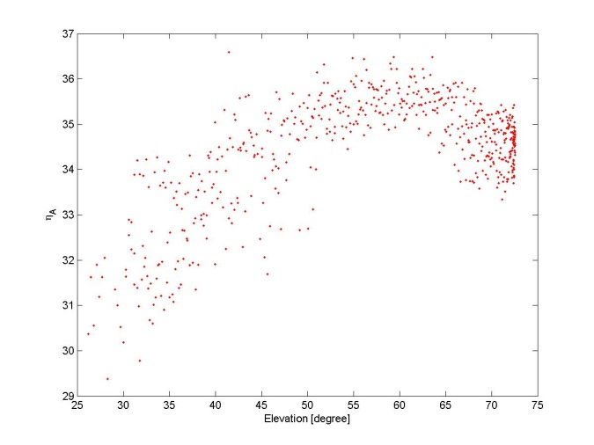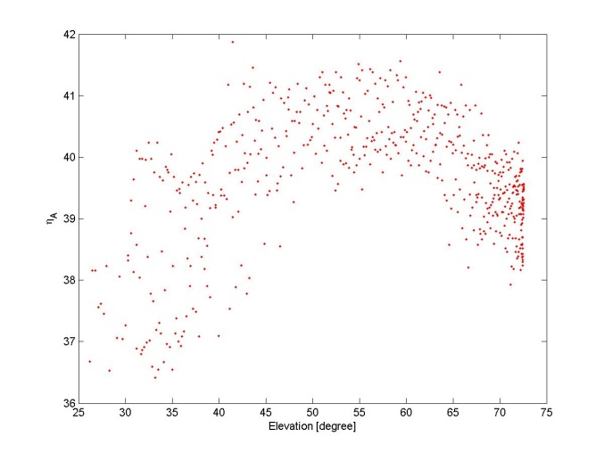
图2.4.7 望远镜中心波束（第5波束）的口面效率与俯仰的图示[7]。
左边是上边带（115.2GHz），右边是下边带（110.2GHz）。

用von Hoerner-Wong的结构函数效率公式【见公式（1）】对效率测试数据进行拟合，符合实际的天线效率，物理意义清楚^{[10]}：
$\text{Theta_az }=\text{45}\text{.}9±0\text{.}3×\frac{λ}{2\text{.}6}$ （1）
拟合结果如表2.4.2^{[7]}：
表2.4.2 上下边带主波束效率拟合参数值
 | A(%) | hh(mm) | hz(mm) | el₀(°) | R-square | RMSE
上边带 | 54.99 | 0.1723 | 0.10513 | 59.07 | 0.72 | 1.04
下边带 | 62.80 | -0.1537 | 0.00937 | 55.45 | 0.54 | 1.12
对JUPITER用beam 5做五点跟踪观测，本振频率设置在86 GHz、88 GHz、96 GHz、98 GHz、104 GHz、110 GHz轮流观测，计算这些频率对应的上下边带的效率，结果如下表2.4.3^{[7]}：
表2.4.3 不同频率主波束效率、口面效率、波束宽度统计表
频率（GHz) | 83.71 | 86.07 | 88.99 | 91.35 | 93.52 | 95.49 | 98.8 | 100.77 | 101.73 | 107.01 | 108.22 | 110.04 | 113.5 | 115.32
主波束效率（％） | 63.0 | 62.0 | 62.8 | 62.0 | 66.5 | 64.7 | 63.7 | 63.0 | 60.6 | 54.7 | 55.2 | 53.2 | 47.5 | 46.8
口面效率（％） | 53.2 | 51.9 | 50.8 | 51.1 | 53.4 | 51.4 | 50.2 | 49.1 | 49.8 | 42.6 | 43.0 | 39.3 | 34.6 | 34.9
HPBW_AZ (") | 61.7 | 60.9 | 59.2 | 57.6 | 56.8 | 56.3 | 54.5 | 54.0 | 51.3 | 49.8 | 49.8 | 50.1 | 49.2 | 47.6
HPBW_EL (") | 62.6 | 61.2 | 60.3 | 57.7 | 57.3 | 56.1 | 54.5 | 53.4 | 52.4 | 51.4 | 50.3 | 51.0 | 49.5 | 48.3
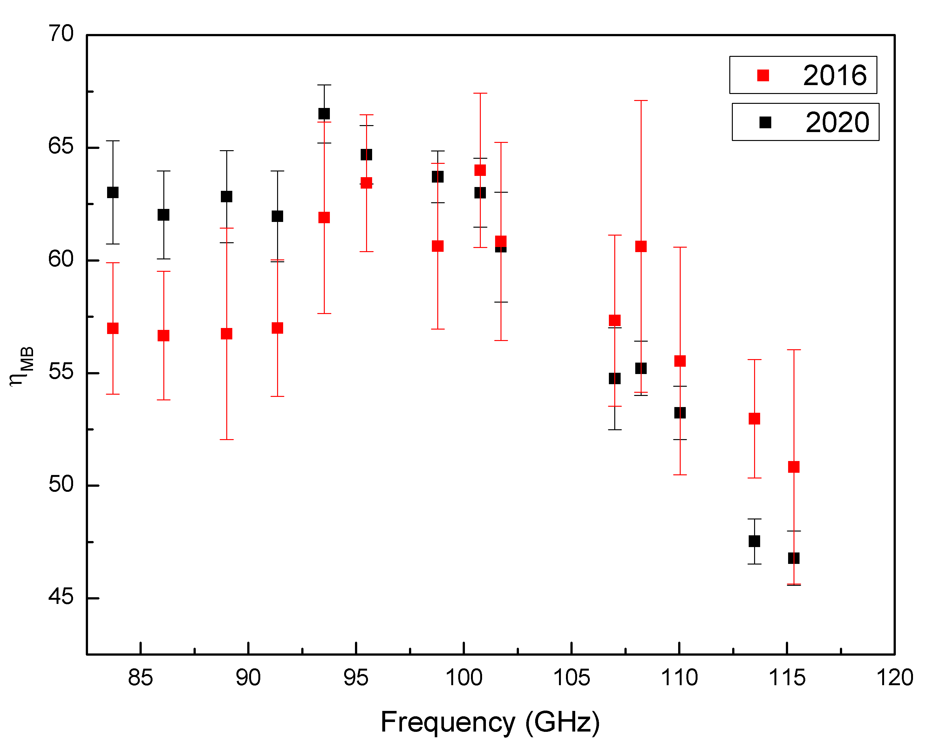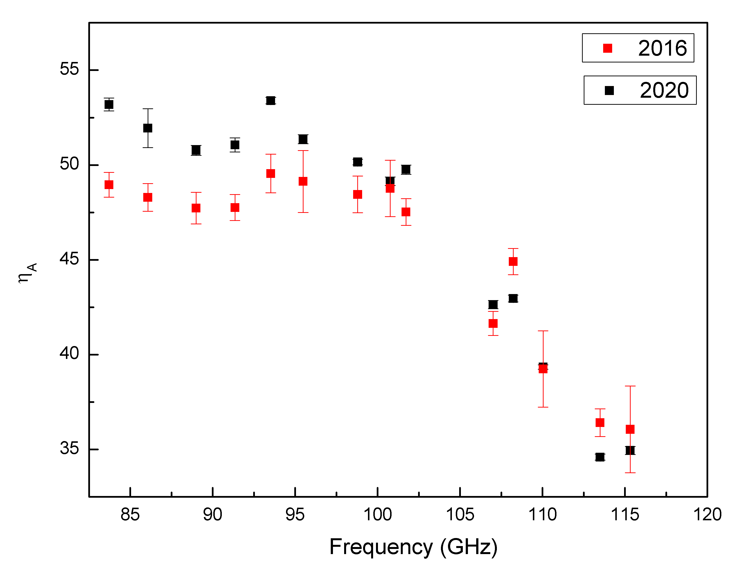
图2.4.8 左图为主波束效率与频率的对应关系，右图为口面效率与频率的对应关系^{[7]}
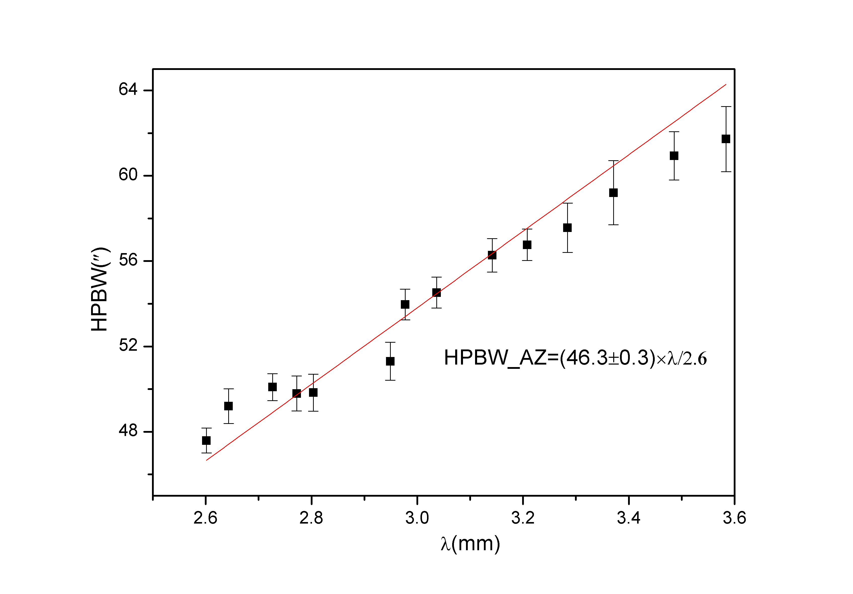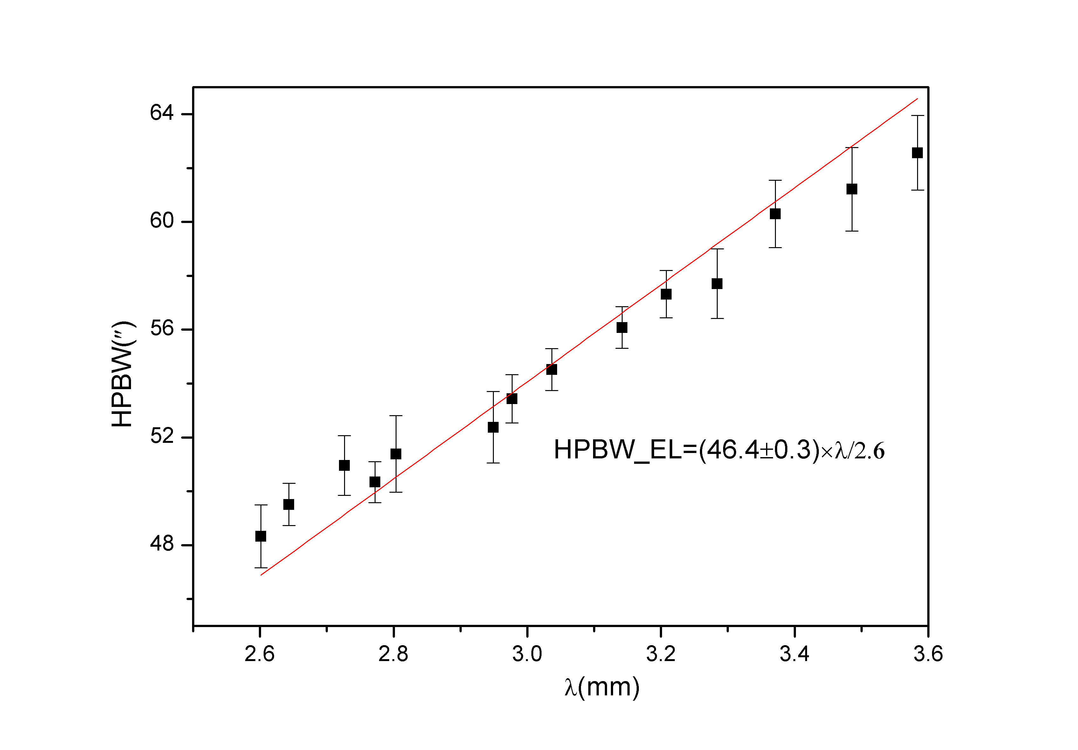
图2.4.9 波束宽度与观测波长的图示^{[7]}
波束宽度与观测波长可以用下式表示^{[7]}：
$\text{Theta_az }=\text{46}\text{.}3±0\text{.}3×\frac{λ}{2\text{.}6}$ （2）
$\text{Theta_el }=\text{46}\text{.}4±0\text{.}3×\frac{λ}{2\text{.}6}$ （3）
目前安装到13.7米毫米波射电望远镜的接收机是一台3×3 像元的超导成像频谱仪，需要精确的测量9个beam之间的间隔矩阵和效率矩阵。在测试阶段，用高信噪比连续谱源在AZ-EL方向做二维方向图，拟合出各个波束中心的AZ、EL坐标计算其它波束相对于中心波束AZ、EL方向的间隔矩阵，间隔矩阵测试结果见表2.4.4^{[8]}:
表2.4.4 波束间隔矩阵
 | beam1 | beam2 | beam3 | beam4 | beam5 | beam6 | beam7 | beam8 | beam9
△AZ(") | 176.1 | 6.2 | -166.5 | 173.7 | 2.8 | -168.9 | 172.8 | 3.0 | -170.3
△EL(") | -172.0 | -172.5 | -174.1 | 3.5 | -1.0 | -2.6 | 174.5 | 171.1 | 169.7
在进行效率矩阵测试时，采用对标准源S140、DR21、NGC2264进行9个beam“轮流”观测的方式，通过计算其它波束与中心波束（第5波束）的¹²CO、¹³CO峰值强度、积分强度的比值，得到望远镜其它波束相对于中心波束归一化的效率矩阵，结果见表2.4.5^{[11]}：
表2.4.5 波束效率矩阵
边带 | beam1 | beam2 | beam3 | beam4 | beam5 | beam6 | beam7 | beam8 | beam9
USB (115.2GHz) | 0.86 | 0.96 | 0.93 | 0.85 | 1.00 | 0.89 | 0.90 | 0.94 | 0.91
LSB (110.2GHz) | 0.88 | 0.94 | 0.87 | 0.84 | 1.00 | 0.91 | 0.88 | 0.93 | 0.86
望远镜作为一个整体，对天体谱线标准源进行观测的数据精度通常用来反映天文观测能够达到的实际测量精度。在运行过程中，用该精度作为衡量整个望远镜仪器性能、工作状态、观测方法、以及数据归算处理等全过程的依据。
由于天线面板的重力形变与光学耦合变化，观测得到的天线温度随俯仰有一定的依赖关系。在“综合性能的天文测试”阶段，对谱线面源S140、NGC 2264进行了中心点全天观测，观测结果用上面测出的效率修正公式和效率矩阵进行修正，得到谱线峰值强度与俯仰的关系，如图2.4.10和2.4.11。
图2.4.10 9个波束观测得到的S140的¹²CO峰值强度随俯仰的图示。
数据已经过效率矩阵、主波束效率校准，数据取自报告^{[11]}
图2.4.11 9个波束观测得到的NGC2264的¹³CO峰值强度随俯仰的图示。
数据已经过效率矩阵、主波束效率校准，数据取自报告^{[11]}
从图2.4.10和图2.4.11可以看到，目前得到的北天谱线标准源S140的¹²CO（1-0）和南天谱线标准源NGC 2264 的¹³CO（1-0）的峰值强度经过效率改正后，强度和俯仰的依赖关系不大。用OTF观测可以使整个扫描区域内各个点强度随俯仰的变化被削弱。
  - 接收机的参数（频率工作范围、噪声温度、稳定性）
超导成像频谱仪是一台毫米波段3×3 像元的多波束接收机，该设备主要包括：9个边带分离型超导SIS混频器、无调谐数字本振源、全数字偏置电源、独立中频、宽带高分辨数字频谱仪等多项新技术，成功实现了大规模毫米波系统集成。该设备是国际上毫米波段的第一例基于边带分离技术原理的多波束接收机，也是我国射电天文领域研制的第一台多波束接收机。按照标准的波段设置要求，该波段的接收机工作频率范围在85-115 GHz。本观测季节当本振频率86-112.6GHz时，接收机的噪声温度T_{rx}的实测值见图2.5.1 ^{[12]}，而包含了地球大气噪声、圆堡等辐射贡献在内的“系统温度”T_{sys}的测量值分布见图2.5.2^{[16]}。这些系统温度的数据有助于观测者估计项目所需要的观测积分时间和灵敏度。
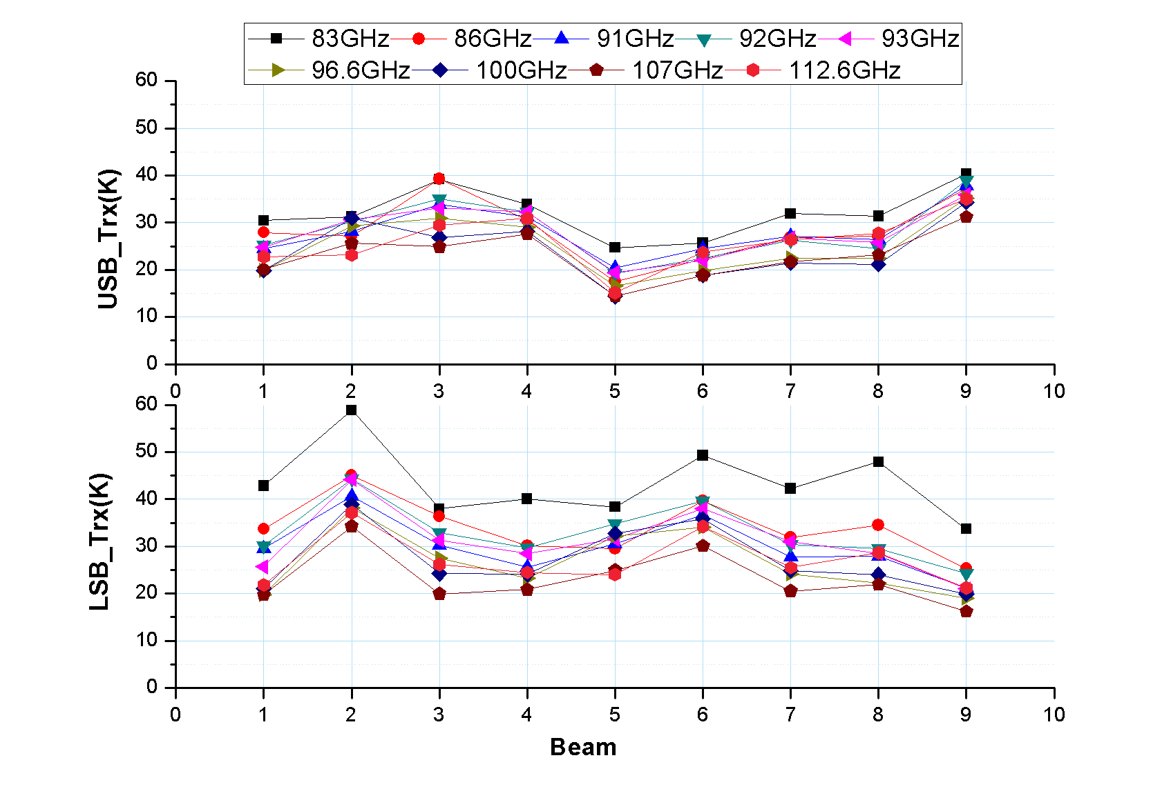
图2.5.1 接收机噪声温度Trx在不同频点的分布（MG3692C频综）。横坐标是Beam号，纵坐标是等效成双边带接收机的噪声温度Trx (K)，不同颜色符号表示不同的本振频率 ^{[12]}。
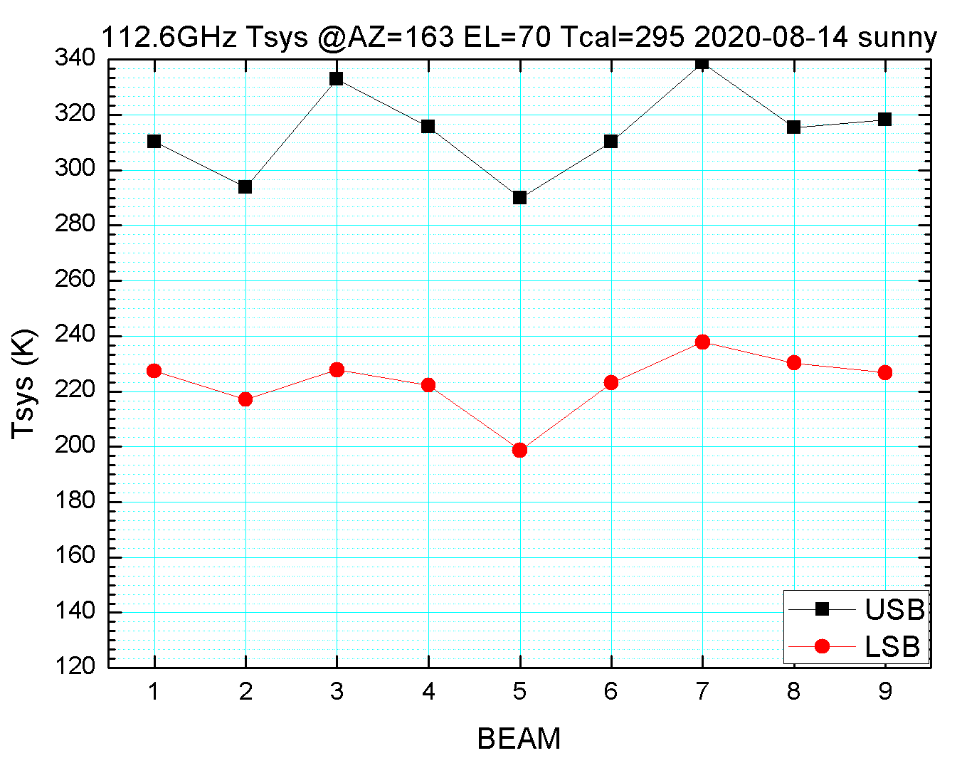
图2.5.2 系统温度的分布【本振频率112.6GHz】。横坐标是Beam号，纵坐标是边带分离型接收机直接测量的系统温度（等同于单边带工作模式）Tsys (K)，黑色方框为上边带(115.2GHz)测试结果，红色圆点为下边带(110.2GHz)测试结果。它包含了接收机、天线与光学系统、圆顶和蒙皮、以及地球大气的贡献 ^{[13]}。
本观测季节，望远镜可以从事85-115 GHz整个波段内的观测。多次重复测量结果表明，当SIS工作在第一台阶时，10分钟内系统相对稳定性ΔG/G＜ 2×10⁻³ 。图2.5.3显示了接收机在工作波段内相对稳定性的典型测量结果。
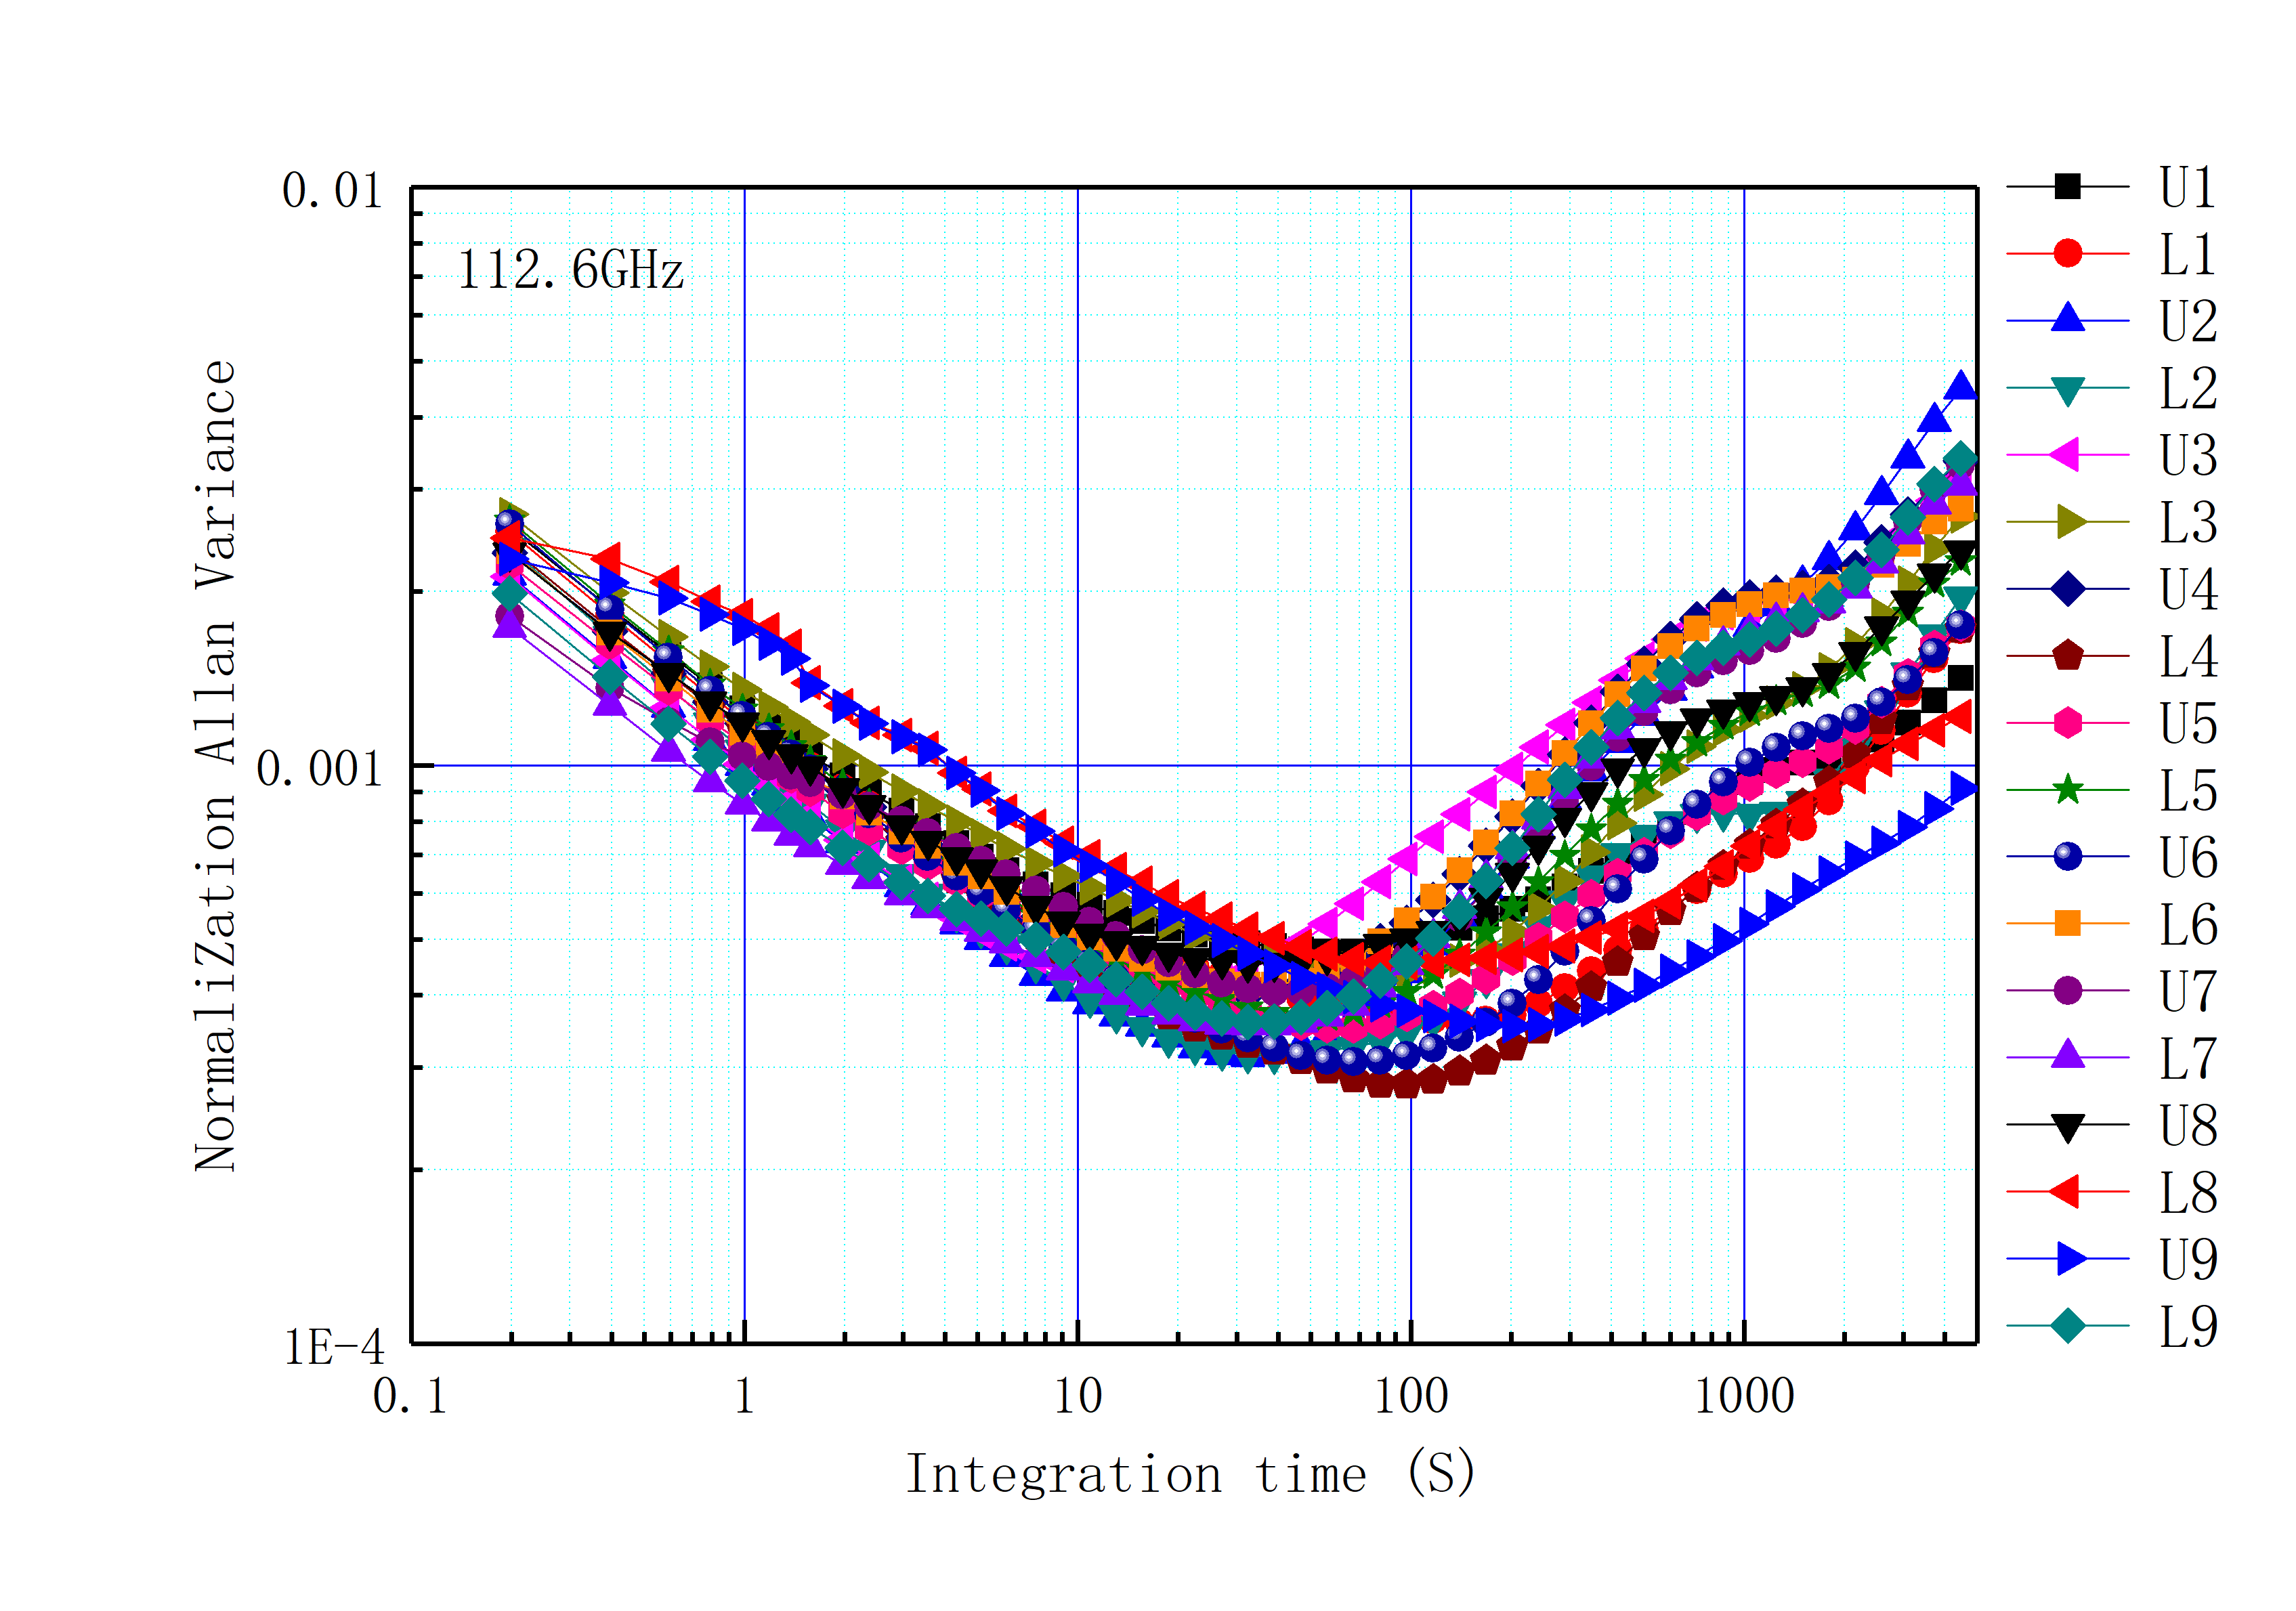
图2.5.3 接收机相对稳定性（计算机以4.5Hz采样率采集中频检波输出3小时数据做allan方差分析 ^{[12]}）
  - 后端频谱仪-高分辨数字频谱仪FFTS技术参数（带宽、通道数、分辨率、稳定性）
装调到13.7米望远镜的超导成像频谱仪系统，后端由18路高分辨数字频谱仪FFTS组成，带宽为1000 MHz或200 MHz，每路带宽的通道数均为16384个。经过测试表明，目前18路数字频谱仪在带宽、频谱分辨本领、动态范围、稳定性等关键技术指标上都有新的突破。这种频谱仪对河外星系的谱线接收、高分辨率谱线观测以及深度积分的谱线观测等极限观测项目显示出新的使用潜力。经过测试，在不同的频谱仪带宽下，包含实际大气变化在内的系统整体Allan方差拐点约为200秒^{[14]}。FFTS也可以同时观测多条谱线，观测者可以利用“谱线观测频率计算软件（FFTS freqset）” 查看哪些谱线可同时观测（在基地网页http://www.radioast.nsdc.cn/tools.php上下载）。
表2.6.1 望远镜频谱后端FFTS的基本参数
工作带宽 | ¹²CO |  | ¹³CO
工作带宽 | 通道频率间隔  （kHz） | 通道速度间隔  （km/s） | 通道频率间隔  （kHz） | 通道速度间隔  （km/s）
1000 MHz | 61.0 | 0.159 | 61.0 | 0.167
200 MHz | 12.2 | 0.032 | 12.2 | 0.033

  - 数据存储系统
为适应OTF观测海量数据存储，配置了数据存储系统，该系统有两台DELL PowerEdge R910，2017年扩容后存储容量为300TB ，操作系统为Scientific Linux 5.4，该系统同时实现OTF数据预处理。
  - 观测模式
• 在接收机工作频率范围内，望远镜以位置开关模式进行谱线单点观测。
• 使用“超导成像频谱仪”+OTF谱线成图观测。
• 谱线观测采用标准的斩波轮方法进行温度定标。
• 可以进行3 mm波段大气不透明度的测量。
• 连续谱单点、成图和OTF观测。
• 对点源进行两个波束调制单点观测。
  - 资料格式
控制系统输出数据为国际通用的标准FITS格式和CLASS格式文件。用户可以使用GILDAS/CLASS等一些通用的射电谱线数据处理软件来进行处理。
GILDAS/CLASS是由法国Grenoble天文台与IRAM合作开发的射电天文数据处理软件，网址http://iram.fr/IRAMFR/GILDAS/。
  - 数据下载
观测数据可以从http://www.radioast.nsdc.cn数据库下载，未开放数据需要用户登录后才能下载，用户名为观测者课题编号，密码由课题安排人员设定后告知课题申请者。用户可以从如下网页查看观测记录来了解课题观测情况：http://www.radioast.nsdc.cn/viewrecord.php 。

- 开放观测课题的申请和日程安排
2020−2021观测季节德令哈基地13.7米毫米波望远镜最新状态信息将及时公布在基地网页上：http://www.dlh.pmo.cas.cn。德令哈毫米波观测基地热情邀请国内外专家使用该望远镜从事天文和相关科学的观测研究。13.7米望远镜常年接受观测课题申请。所有观测申请均由dlhproposal@pmo.ac.cn 加以受理。观测申请的格式文本可以从基地网页http://www.dlh.pmo.cas.cn/xzzq/dqhd/下载。申请的观测课题或者时间要求在出现竞争的情况下将完全经由“毫米波评议会”的专家根据申请项目的科学意义和项目可行性进行打分评议确定优先级，基地将根据观测课题的要求，及时安排观测时间并提前通知观测课题的 PI 或者联系人。
- 近几个观测季节内望远镜从事的观测课题举例
  - 银河系分子云物理结构的探测；
  - 年轻星的高速气体外流和动力学；
  - 星际化学；
  - 银河系恒星形成区内分子气体的分布；
  - 银河系动力学；
  - 超新星遗迹与星际介质相互作用、宇宙射线源；
  - 恒星演化和晚型恒星的分子气体观测；
  - 太阳系天体的分子谱线观测；
  - 月球的毫米波辐射性质的观测研究；
  - 地球大气的毫米波电波传播和辐射物理性质的观测研究；
  - 星暴星系的观测研究。
- 使用望远镜进行观测
  - 数据处理、数据备份
数据存储系统可同时实现OTF数据预处理，预处理后的文件上传到“毫米波射电天文数据库http://www.radioast.nsdc.cn”，观测者在首页登录后点击“下载CLASS格式数据”进入下载页面进行数据下载； （注：用户名、密码由基地人员告知课题申请者）。位置调制观测模式生成单点FITS文件（登录后在首页检索下载）和CLASS格式文件（14m文件）， OTF观测产生的数据经过regrid后生成间隔30″×30″的CLASS格式文件（bur文件），同一个目标源多遍观测的bur文件合并到一起生成fitscube文件。基地指派的天文观测助手将协助观测者熟悉数据处理的操作。
根据国际惯例，课题观测的所有数据将由课题申请者独占使用一年后成为开放共享数据。跨年度的长期项目在观测结束日起满一整年以后成为开放共享数据。共享后的数据任何人都可以从“毫米波射电天文数据库”检索下载。
  - 交通与生活服务
基地将为所有观测人员做好迎送接待、食宿、交通、网络通讯、应急供氧等支撑工作。经过2017年夏季对办公及招待所的装修，基地的工作和住宿环境得到了明显改善。前来基地从事观测课题研究的人员食宿交通等费用自理。由于地处西部，交通不便, 我们推荐前来基地观测的研究人员事先计划安排好车（机）票，目前有德令哈到西宁的航班。
基地负责德令哈市当地的接送工作。到达基地前，请与基地办公室巨秉刚先生联系接站时间和具体要求，电话(0977)8224969。
德令哈基地地处青藏高原，干燥缺氧，冬季气候寒冷。基地提醒前来工作的天文学家携带足够的御寒衣物，做好充分的适应准备。
- 意见建议、或进一步的联系咨询
本报告涉及的更新改造项目和综合性能的天文测试内容是德令哈毫米波观测基地全体工作人员及其与毫米波-亚毫米波技术实验室、南京中科天仪中心、恒星形成团组等单位的技术人员和天文学研究人员共同努力完成的。需要了解基地望远镜更多内容、提出意见（包括对本报告的质疑）或建议时，请与基地徐烨研究员联系： xuye@pmo.ac.cn。对本报告有关内容的质询或批评也请发给上述地址。观测项目实施以后，欢迎研究人员对观测中的天文和技术问题以及各种观测服务工作出现的问题等提出意见和建议。
参考资料和测试报告
- 孙继先、张海龙、颜昆、靳生玉、罗春盛、张永兴、石峰、李翔春、李海勇、娄铮、钱元、刘伟、应晓科、庞健康、杨征、张磊，2020.7.21，《2020年夏季维护天线面板照相测量总结》，德令哈毫米波观测基地；
- 张海龙、孙继先、李翔春、罗春盛、石峰，2020.7.13，《2020年夏季天线机械维护小结v1.0》，德令哈毫米波观测基地。
- 运行组、观测组、后勤组，2020.8.14，《2020年夏季维护小结》，德令哈毫米波观测基地；
- 张海龙、罗春盛，2020.8.15，《2020夏季维护天线跟踪误差测试报告》，德令哈毫米波观测基地；
- 靳生玉、张永兴、孙继先、逯登荣、罗春盛、颜萍，2020.8.19，《五点指向观测快报(南天)(2020-08-20)》，德令哈毫米波观测基地；
- 靳生玉、张永兴、孙继先、逯登荣、罗春盛、颜萍，2020.8.19，《五点指向观测快报(北天)(2020-08-20)》，德令哈毫米波观测基地；
- 靳生玉、张永兴、逯登荣、孙继先、罗春盛、颜萍，2020.9.7，《波束效率测试报告（2020）》，德令哈毫米波观测基地；
- 颜昆、靳生玉、颜萍、逯登荣、孙继先、张永兴、罗春盛，2020.8.22，《方向图扫描快报（2020-08-22）》，德令哈毫米波观测基地；
- 颜昆、罗春盛、张永兴、逯登荣，2020.9.4，《月面效率测试报告（20200904）》，德令哈毫米波观测基地；
- 杨戟，2008.8.16，《关于进一步提高13.7米望远镜天线面精度的技术路线图v1.1》，德令哈毫米波观测基地；
- 王敏、逯登荣，2020.9.3，《标准源观测报告（波束效率矩阵、视向速度等）（2020-09-03）》，德令哈毫米波观测基地；
- 董守豪、张旭国、李振强、孙继先、李积斌、金风娟、张海龙、罗春盛、李亚鹏，2020.8.12，《夏季维护通报（三）》，德令哈毫米波观测基地；
- 董守豪、张旭国、李振强、姚骑均、李晶晶、李积斌、张海龙、孙继先、马奎、金风娟、李亚鹏、罗春盛、李海勇，2020.8.17，《2020夏季维护通报（四）》，德令哈毫米波观测基地；
- 颜萍、罗春盛、靳生玉、孙继先、逯登荣、张永兴，2020.8.22，《Allan方差测试（2020-8-22）》，德令哈毫米波观测基地。

